킬러 리스트

|  |  |  |
| --- | --- | --- |
| 2017-05-23 | 신홍기 | 초안 작성 |
| 2017-05-25 | 신홍기 | 편의기능 내용 추가 |
| 2017-05-31 | 신홍기 | UI 구성 변경  편의기능 - 무기별 탭 삭제  편의기능 – 등급별 탭 추가 |

1. 개요

* 킬러 리스트는 “Killer” Keyword를 얻기 위한 수단이다.
* “Killer” Keyword를 File에 첨부할 경우, 사용 금액이 즉시 지불된다.

1. 기획 의도

* 비용이 즉시 지불되므로 신중한 선택을 하도록 유도한다.

1. 킬러 리스트 UI

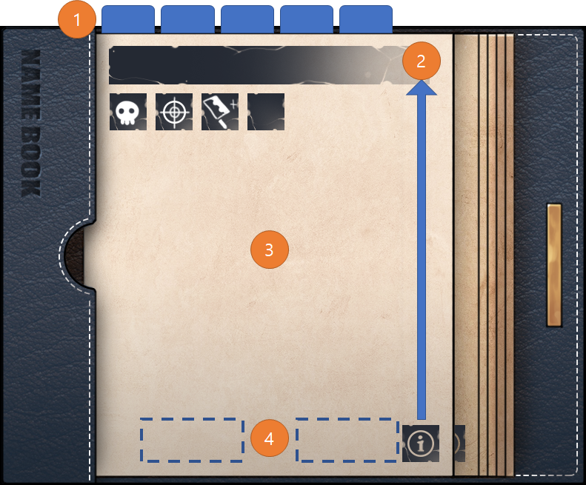

|  |  |
| --- | --- |
| 1 | 편의를 위한 정렬용 탭 버튼. 항목 참조. |
| 2 | 킬러의 정보를 볼 수 있는 버튼. 현재 설정된 위치가 아니라 상단으로 변경한다. |
| 3 | 킬러 초상화 등의 정보들이 들어간다. UI문서 및 아트팀 시안 참고.  해당 영역을 드래그하여 File에 첨부할 수 있다. |
| 4 | 클릭 시 리스트의 이전 / 다음 킬러 항목으로 이동하는 버튼. 이전 / 다음 인물이 없을 경우 표시되지 않는다.  책장을 넘기는 효과음 출력 필요. |

* 드래그 도중 오른 클릭을 하거나, File이 아닌 곳에 드롭하면 키워드 드래그가 취소된다.
* File에 추가되면 해당 인물이 섭외 되었음을 알려준다. (ex: 넥의 말풍선)  
  해당 내용은 기획팀 내에서 회의를 통해 확정한다.
* 킬러 리스트는 정렬 탭을 이용하지 않을 시 이름 순(ABC)으로 오름차순 정리한다.

1. 편의 기능

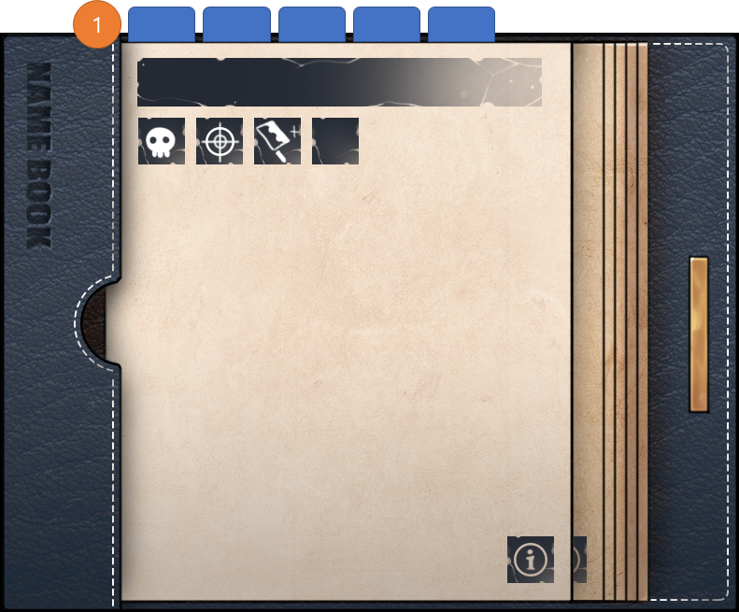

|  |  |
| --- | --- |
| 1 | 킬러 정렬 탭. 탭 클릭 시 해당 항목을 우선으로 정렬한다.  책장을 넘기는 효과음 출력 필요.  지역별일 경우 3개의 탭, 등급별일 경우 5개의 탭이 표시된다. |
| 지역별 | 편의기능을 암살 지역별 탭으로 사용할 경우, Lower-Middle-Upper 순으로 순환한다. 순환은 마지막 항목에서 최초로 돌아옴을 의미하지 않는다. (ex: Middle선택 시 Middle-Upper-Lower순으로 정렬)  Lower-Middle-Upper는 텍스트가 아닌 아이콘을 사용한다. 아이콘 디자인은 아트팀에 따른다.  이하 항목에선 다시 소지역의 이름으로 오름차순 정리한다.  이하 항목에선 인물들을 이름 순(ABC)으로 오름차순 정리한다. |
| 등급별 | 편의기능을 암살자 등급별 탭으로 사용할 경우, Week-Poor-Normal-Elite-Boss 순으로 순환한다. 순환은 마지막 항목에서 최초로 돌아옴을 의미하지 않는다.  Week-Poor-Normal-Elite-Boss는 텍스트가 아닌 아이콘을 사용한다. 아이콘 디자인은 아트팀에 따른다.  이하 항목에선 다시 소지역의 이름으로 오름차순 정리한다.  이하 항목에선 인물들을 이름 순(ABC)으로 오름차순 정리한다. |

* 편의를 위해 들어가는 탭 항목은 지역 / 등급 분류의 2종류로 나뉘며 택 1하여 사용 가능하다.
* 해당 탭은 재화를 통해 구매하는 것으로 한다. 구매 방식 논의 필요.
* 탭 구매 후에도 팝업 시 최초의 정렬은 이름 순(ABC)으로 한다.